
ΔΕΛΤΙΟ ΤΥΠΟΥ

Νοέμβριος 2020

CHARLIE MACKESY
Το αγόρι, ο τυφλοπόντικας, η αλεπού και το άλογο

Μετάφραση: Άννα Παπασταύρου
Σελίδες: 128 · Σχήμα: 16,5Χ20,5 · Σκληρό εξώφυλλο
ΙSBN: 978-960-484-534-7 · Τιμή: 17,99 €

ΤΟ ΑΓΟΡΙ, Ο ΤΥΦΛΟΠΟΝΤΙΚΑΣ, Η ΑΛΕΠΟΥ ΚΑΙ ΤΟ ΑΛΟΓΟ
του Charlie Mackesy

Ελπίζω πως με κάποιον τρόπο το βιβλίο μου θα βοηθήσει τους ανθρώπους να ζήσουν με περισσότερο κουράγιο, ειλικρίνεια και αγάπη για τον εαυτό τους και τους άλλους.
Charlie Mackesy

Για μικρούς αλλά και για μεγάλους αναγνώστες, οι Εκδόσεις Παπαδόπουλος παρουσιάζουν το βιβλίο της χρονιάς: ΤΟ ΑΓΟΡΙ, Ο ΤΥΦΛΟΠΟΝΤΙΚΑΣ, Η ΑΛΕΠΟΥ ΚΑΙ ΤΟ ΑΛΟΓΟ. Ο αγαπημένος Βρετανός καλλιτέχνης Charlie Mackesy μάς προσκαλεί στον κόσμο του, όπου ζουν τέσσερις ήρωες και απίθανοι φίλοι, ένα αγόρι, ένας τυφλοπόντικας, μια αλεπού και ένα άλογο. Ανακαλύψτε την ιστορία τους και τα σημαντικά μηνύματα ζωής για την ελπίδα, την ευγένεια και τη φιλία. Ένα βιβλίο όπου παρουσιάστηκε στον προσωπικό λογαριασμό του δημιουργού του στο Instagram και συγκέντρωσε εκατοντάδες χιλιάδες ακολούθους παγκοσμίως. Οι εικονογραφήσεις του για τη βοήθεια και την καλοσύνη μοιράστηκαν πάνω από ένα εκατομμύριο φορές σε όλο τον κόσμο. Το βιβλίο περιλαμβάνει νέες εικονογραφήσεις, μαζί με κάποιες από τις πιο αγαπημένες δουλειές του δημιουργού.

Όσοι χρειάζονται ειρήνη θα τη βρουν μέσα στις σελίδες αυτού του κομψού εικονογραφημένου βιβλίου για παιδιά και ενήλικες. Η ομορφιά, η σοφία, το χιούμορ και η προοπτική είναι επίσης εδώ, εξίσου προσιτά σε ανθρώπους κάθε ηλικίας.
The New York Times

Ένα αγόρι, ένας τυφλοπόντικας, μια αλεπού και ένα άλογο: η συνταγή ενός χριστουγεννιάτικου μπεστ σέλερ.
The Guardian
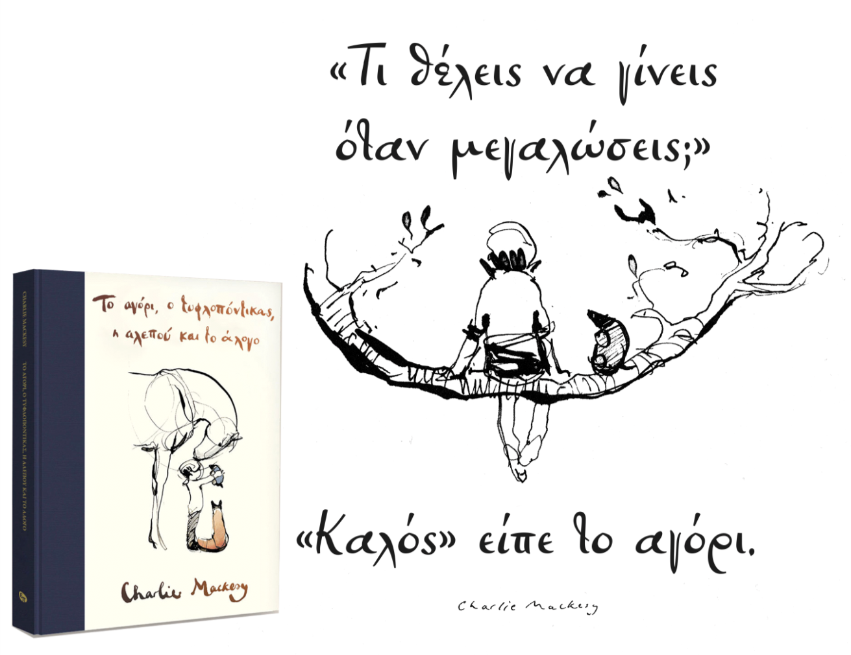

Οι συζητήσεις των τεσσάρων χαρακτήρων έχουν μοιραστεί χιλιάδες φορές διαδικτυακά. Τις ζωγράφισαν μέσα σε σχολικές τάξεις, μοιράστηκαν από στρατιωτικούς, χρησιμοποιήθηκαν σε νοσοκομεία και κέντρα θεραπείας, έγιναν μέχρι και τατουάζ. Ενέπνευσαν γονείς και παππούδες, παρηγόρησαν μικρά παιδιά, εμψύχωσαν μοναχικούς ανθρώπους ή άλλους που πενθούν. Βοήθησαν όσους χρειάστηκαν κουράγιο ή μια υπενθύμιση ότι δεν είναι μόνοι τους, πως μπορούν να συνεχίσουν να ζουν όταν η ζωή είναι δύσκολη. Κάθε χαρακτήρας αποτελεί ένα κομμάτι του Charlie Mackesy, ένα κομμάτι όλων μας, και μέσα από τις προσεκτικά επιλεγμένες λέξεις ελπίδας ο συγγραφέας μοιράζεται μαζί μας τα πιο σημαντικά και πανανθρώπινα μαθήματα ζωής.

Τα θέματα στο έργο του Mackesy είναι η ψυχική υγεία, το πένθος, η εικόνα του σώματος, η ευγένεια, η ελπίδα, η φιλία και τα γλυκά. Έχει συγκεντρώσει θαυμαστές από όλο τον κόσμο, χιλιάδες από τους οποίους βρέθηκαν στην έκθεσή του στο Λονδίνο τον Νοέμβριο 2018.

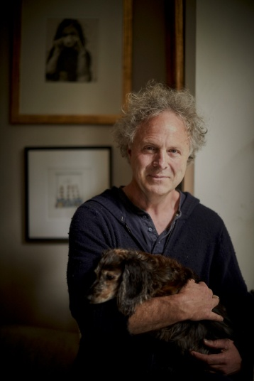  © David Loftus | Ο καλλιτέχνης Charlie Mackesy υπήρξε σκιτσογράφος για το περιοδικό The Spectator και εικονογράφος για το Oxford University Press. Έχει συνεργαστεί με τον Richard Curtis για τον οργανισμό Comic Relief και με τον Nelson Mandela σε ένα πρότζεκτ λιθογραφίας με τίτλο The Unity Series. Έχει εργαστεί ως ζωγράφος και έχει εκθέσει πίνακες στο Λονδίνο και στη Νέα Υόρκη. Τα μπρούτζινα γλυπτά του έχουν εκτεθεί σε διάφορους δημόσιους χώρους στο Λονδίνο. Η πρώτη του έκθεση για το βιβλίο Το Αγόρι, ο Τυφλοπόντικας, η Αλεπού και το Άλογο πραγματοποιήθηκε στο Λονδίνο τον Νοέμβριο 2018. Ακολουθήστε τον Charlie στο Instagram @charliemackesy

Παρατίθενται επιπλέον εγκεκριμένες εικόνες για αναδημοσίευση.
Μέχρι 3 εικόνες συνολικά είναι διαθέσιμες για κάθε δημοσίευση.
Θερμή παράκληση κάθε εικόνα να συνοδεύεται από την εικόνα του εξωφύλλου και το ακόλουθο κείμενο: Απόσπασμα από το βιβλίο Το αγόρι, ο τυφλοπόντικας, η αλεπού και το άλογο, του Charlie Mackesy (Εκδόσεις Παπαδόπουλος, 2020).

